企业质量诚信报告

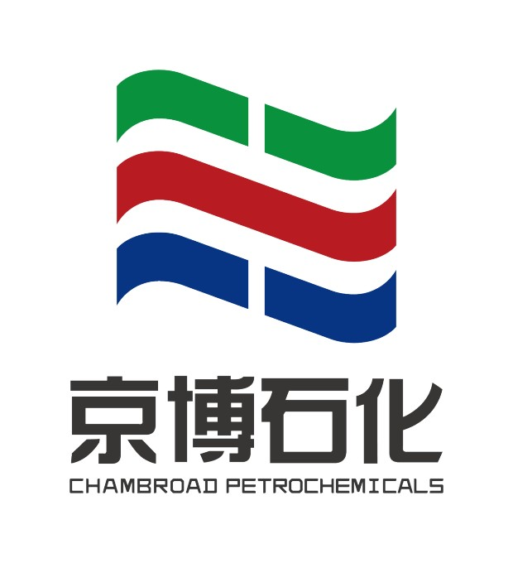

山东京博石油化工有限公司
二О一七年十二月

目录
山东京博石油化工有限公司质量信用报告 1
第一部分 前言 1
1 总则 1
2 报告编制规范 1
3 企业高层致辞 1
4 企业简介 2
第二部分 报告正文 4
5 企业质量理念 4
6 企业质量管理 4
7 质量诚信管理 7
8 质量管理基础 10
9 产品质量责任 14
第三部分 报告结语 19
10 报告结语 19

山东京博石油化工有限公司质量信用报告

第一部分 前言

1 总则
本报告为山东京博石油化工有限公司（以下简称为 “本公司”或“公司”）公开发布的《企业质量信用报告》，结合本公司2017年度质量管理体系运行实际情况，充分结合公司实际运作并对应企业质量信用报告编写指南编制而成。

2 报告编制规范

2.1 报告客观性声明：本公司保证本报告中所载资料不存在任何虚假记载、误导性陈述，并对其内容的客观性、真实性负责。

2.2 报告的组织范围：山东京博石油化工有限公司

2.3 报告时间范围：2016年12月-2017年11月

2.4 报告发布周期：本报告为年度报告 1次/年

2.5 报告数据说明：本报告内所涉及数据来源于公司，数据真实、有效。

2.6 报告获取方式：本公司每年定期发布一次质量信用报告，本报告以PDF电子文档形式在本公司网站向社会公布。

3 企业高层致辞
京博——为子孙后代留下有持续盈利能力的事业平台
京博人的愿景是做行业内对社会最负责任最有益的企业，为子孙后代留下一个有持续盈利能力的事业平台。承蒙社会各界朋友的支持与厚爱，历经二十多年的辛勤创业求索，京博有了今天的感悟和发展。
京博始终坚持以人为本，着力打造学习型组织，培养优秀的管理团队。京博为每一个优秀员工提供了良好的发展机会和广阔的事业发展舞台。二十余年的沉淀，京博形成了“吃苦、敬业、节约、亮剑的”企业精神以及“诚信、奉献、改善、利他”的企业核心价值观，一代代京博人积极担当起“为客户生产满意商品，为社会培养有益人才”的使命，紧密团结在公司领导班子周围，向着公司的奋斗目标努力，在这个干事创业的平台上一同发展壮大。
改善无止境。在未来，京博面临着更多的机遇与风险。危中有机，我们必须冷静观察、认真思考、全面分析；要权衡利弊、找准方向、理清思路；要了解世界，放眼未来；要用发展的眼光和与时俱进的思维来面对新的挑战，整合更多的资源。我们希望员工融入京博这汪洋大海之中，以海的胸怀去容纳，去兼收并蓄、博采众长；静能波澜不惊，动能排山倒海，在海的浪花中绽放人生价值。

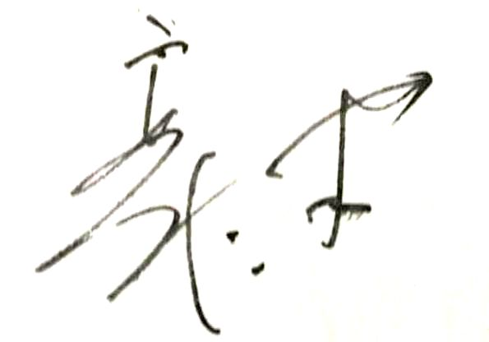
总经理

4 企业简介
山东京博石油化工有限公司（以下简称“京博石化”），现有员工2500余人，占地面积4000余亩，为山东京博控股股份有限公司子公司，京博控股位列中国企业500强第281位，2017中国石油和化工企业500强第19位，中国民营企业500强第80位，中国民营企业制造业500强第40位，2017年山东企业100强第28位、山东制造业企业50强第20位。京博石化前身为博兴县润滑油脂厂，位于山东省滨州市博兴县经济开发区，筹建于1988年，于1991年动土兴建，2000年12月改制为山东京博石化有限公司，2004年正式更名为山东京博石油化工有限公司。
京博石化是一家以石油化工为主业，集石油炼制与后续化工为一体的大型民营企业。公司原油一次加工能力为350万吨/年，有一套350万吨/年常减压装置。目前产品包含三大板块（高效能燃料、高端化工品、高性能材料），公司生产的车用汽油提前六年升级至国家最高标准国VIB，车用柴油提前两年完成国VI标准升级，率先推出清净系列燃油，是山东省首家实施清净汽油标准的地炼企业。2013年推出京博石化商城，是山东地炼首家拥有电子商务平台的公司。2014年，25万吨/年混合烷烃脱氢装置建成投产，为国内首套混合烷烃脱氢装置。
京博石化拥有完善的销售网络和渠道，产品销售覆盖山东、河北、河南、北京、安徽、江苏、浙江、山西、陕西、宁夏、内蒙、天津、湖南、江西、辽宁等全国16个省、市地区。并依托北京、上海、济南加本部三点一中心的研发网络与19所国内外高校、科研院所合作建立的11处技术创新联盟，积极推进新品种、新项目、新技术的推广应用以及产业链的延伸，为社会发展和科技进步提供技术创新驱动。
京博石化连续多年通过ISO9001国际质量管理体系认证、ISO14001国际环境管理体系认证、OHSAS18001国际职业健康安全管理体系认证、ISO50001能源管理体系认证，是“中国制造业企业500强”、“中国化工企业500强”、“山东省省长质量提名奖”、“京博牌聚丙烯树脂粉料‘山东名牌’产品”、“节能减排突出贡献企业”、“最受欢迎的十佳地方炼油厂”、“山东省优秀电子商务企业”、“优秀电商应用企业”、“中国沥青协会会员”、“2014年科技进步企业奖”、“2015年沥青行业创新科技奖”、“2015年沥青行业诚信单位”、“第十六届全国质量奖鼓励奖”、“2016年全国实施卓越绩效模式先进企业”、 “诚信橡胶产业服务商”、“绿色工厂”、 “2017年产学研合作创新奖”、 “第十七届全国质量奖入围奖”。

京博石化始终坚持“产业报国，服务社会”的企业责任和“为客户生产满意商品，为社会培养有益人才”的企业使命，立足行业发展前端，抓住新型城镇化及经济转型升级带来的巨大发展机遇，建立了现代工业信息化体系，助推国家绿色低碳政策。京博石化以市场为中心，以安全、环保、质量管理为基础，致力于打造三位一体的石化价值方案服务商。

第二部分 报告正文

5 企业质量理念

5.1 企业使命-为客户生产满意商品
质量是生命，这是董事长对质量工作的要求，也是我们京博对质量的承诺。我们生产的产品都凝聚着京博人的智慧与奉献，20多年来我们始终致力为全社会生产创造有价值、可交换的商品、服务和解决问题的方案，石化人将会会一直秉承“为客户生产满意商品”的企业使命，践行社会责任，确保质量安全，推动质量发展，为中国成为质量强国做出贡献。

5.2 质量理念-以客户心为心
“以客户心为心”一直是我们石化人为和客户服务的要点，制定公司战略、政策充分考虑到客户的质量需求。新版质量管理体系中强调“以顾客关注为焦点”，这与公司“以客户心为心”不谋而合，公司一直在创新，质量理念前沿，致力于增强顾客满意度，做到与客户与时俱进才能保障企业健康发展。

5.3 质量文化建设
通过标准制修订（质量指标提升）、激励制度、质量活动等措施，以质量案例分享、典型质量人物塑造等方式方法，质量工匠评选，提升全员质量意识，从而推行全面质量管理。推进车间、班组、个人的自主质量管理，主张属地管理，并选出属地管理试点车间，落地一线质量控制，营造公司质量文化氛围，将质量文化建设融入公司企业文化，形成自我管理为主的京博质量文化体系。
没文化真可怕，没有质量文化，企业质量又如何提升？质量文化的建设需对公司全体员工进行深入的质量教育，在行动上予以体现，并贯穿整个生产经营活动；通过质量管理体系的实施过程，不断地强化质量文化的培育。
质量文化的形成不是一日之功，而需经过较长时期的努力自觉形成。公司发挥领导作用，身体力行，积极倡导质量文化建设，并结合质量管理体系中对质量文化的要求，从思想、行动、制度、措施、员工精神面貌、产品质量上落实到位。

6 企业质量管理

6.1 总则

6.2 质量管理机构
公司总经理作为质量管理的第一负责人，成立质量管理委员会，由公司总经理担任委员会主任，任命质量管理者代表即质量分管副总经理负责组织公司质量管理工作，同时公司设立专门的机构质量管理部，负责公司的质量管控工作。

6.2.1 总经理职责
6.2.1.1 严格落实企业质量主体责任，委员会主任为公司质量第一责任人；
6.2.1.2 参与质量发展战略的制定，确保符合企业发展战略目标；
6.2.1.3 参与质量评审以及质量改进活动；
6.2.1.4 审批质量管理推行负责人和参与人的考核成绩并据结果给予相应奖惩；
6.2.1.5 参加质量管理相关总结会议，提出相关建议；
6.2.2 质量管理者代表
6.2.2.1 协助总经理对质量管理推行工作进行全面的领导、控制和指挥并确保取得成功；
6.2.2.2 严格执行国家和上级主管部门有关质量的法律、法规、规定；
6.2.2.3 负责贯彻、执行公司的管理方针与目标、落实分管部门的管理职责；
6.2.2.4 协助总经理建立、实施并持续改进管理体系；
6.2.2.5 监督检查主管业务范围内各项规章制度的执行情况；
6.2.2.6 负责产品标识和可追溯要素的实施，对公司产品的搬运、贮存、防护和交付过程负责；
6.2.2.7 搞好职工队伍的技术考核工作，提高职工技术水平；
6.2.3 质量管理部经理职责
6.2.3.1 基于公司战略目标，参与制定战略规划，为公司决策提供建议和信息支持；
6.2.3.2 定期收集、整理公司质量经营数据，协助上级掌握公司生产经营状况；
6.2.3.3 根据实际情况，在执行中不断优化、细化、完善并推行公司相关制度；
6.2.3.4 协调内外部之间沟通合作，为公司领导和部门提供相关行政支持；
6.2.3.5 负责贯彻落实国家有关质量监督方面的法律、法规、政策的规定；
6.2.3.6 组织建立公司的质量管理文件，对公司产品质量负责；
6.2.3.7 负责对质量管理体系的正常运行进行监督、检查和指导，并纠正预防措施的监督检查和效果验证及规定的其他工作；
6.2.3.8 负责产品质量升级工作的推进及产品优化工作；
6.2.3.9 负责组织公司质量事件的调查与处理；
6.2.3.10 负责配合国家质检部门的抽检工作；
6.2.3.11 具有质量问题一票否决权利。
6.2.4 质量管理部职责
6.2.4.1 宣传、贯彻国家各项质量法律、法规、标准、方针和政策；
6.2.4.2 组织质量管理体系、制度、标准建设及质量培训，提高全员质量意识，实施全面质量管理，预防质量事故发生；
6.2.4.3 制定和发布有关公司质量方针、目标及相关文件。
6.2.4.4 组织制定质量监督工作计划并组织实施；
6.2.4.5 定期组织体系内部检查，使质量方针、目标和质量安全体系保持有效。
6.2.4.6 公司工业产品生产许可证的办理工作；
6.2.4.7 按照国家法律法规要求及市场需要做好产品质量升级策划；
6.2.4.8 组织对产品的修订工作及产品企业标准的备案工作；
6.2.4.9 组织质量客诉的处理及调查工作；
6.2.4.10 制定不合格纠正方案和预防措施并督促实施。
6.2.4.11 负责原料、辅料、产品的质量管控工作；
6.2.4.12 负责组织对公司的质量管理工作进行监督、检查。
6.2.5 激励措施
为适应公司发展，充分调动员工在质量方面的积极参与度，提高全员质量意识，强化岗位人员责任意识，提高岗位员工工作积极性，推动全面质量管理进一步的开展，特制定《质量绩效激励管理规定》用于奖励质量工作方面优秀的人物。同时，也制定《产品标准评审规定》《石化公司标准、专利激励方案》用于激励员工积极提报标准，用标准助力质量提升。
6.3 质量管理体系
6.3.1 质量方针
遵守法律法规、全面质量管理、满足顾客需求、管理提升绩效
6.3.2 质量目标
销售产品合格率100%
政府机构抽检合格率100%
过程产品合格率≧98.00%
顾客满意度≧89%
一般及以上质量事故为零
6.3.3 质量教育
公司一直致于打造质量精英团队，为保证质量管理者的培训教育，提升员工质量素质特制定《质量培训管理制度》用于规范和协调公司质量培训工作，同时，公司制定质量管理培训计划，根据各自质量负责人岗位工作制定自己的全年培训计划，与培训机构合作，努力成为质量专业人才，带动公司提高质量整体水平。
6.3.4 质量法律法规
公司严格遵守《中华人民共和国产品质量法》、《中华人民共和国计量法》、《中华人民共和国标准化法》、《中华人民共和国消费者权益保护法》、《工业产品生产许可证管理条例》等相关法律、法规的规定，牢固树立红线意识。
6.3.5 质量责任赔偿
公司编制《经营管理制度》用于处理质量责任赔偿问题，顾客提出产品质量问题，经办人首先判断质量问题的责任方，并要求顾客提供证实资料和样品。
经判断是我方造成的质量异常，由质量管理部组织相关部门四十八小时内到异常发生现场确认，业务人员与顾客达成初步处理意向，二十四小时内出具处理方案，由经营部门填写《质量异常报告》，质量管理部确认，经分管副总、总经理审批后执行。需要鉴定的双方将产品提交检验机构进行鉴定，作为质量纠纷处理的依据。
6.4 质量安全风险管理
6.4.1 质量风险监测
公司设有《产品出厂关键控制点》、《原料进厂检验管理规定》、《过程产品检验管理规定》、《产品出厂检验管理规定》等制度对产品原料、过程、出厂进行风险识别和控制，保证产品出厂合格率100%。同时京博石化拥有完善的物流团队作为公司产品运输的保障，确保产品运输过程的质量安全。
6.4.2 应急管理
公司制定了《质量安全事故管理制度》以应对可能产生的质量安全事故，首先进行事故风险分析以识别出可能产生的质量安全事故，并对这些事故进行分类。同时多部门协作配合，建立事故应急指挥所，质量管理部、生产部、业务部门等多部门合作处理发生的事故，并在第一时间通知有关政府部门机构和公司领导，制定事故处理措施，保证事故可以得到最快、最好的解决方案，最后建立长效的监督管理持续改进措施保证类似事故不会发生。
同时公司本着预防为主、源头保障的原则，在公司内部建立多种分析检测、监视测量的方法，保证出厂产品质量均符合标准，将事故扼杀在摇篮中。

7 质量诚信管理
7.1 总则
7.2 质量承诺
7.2.1 与企业或产品相关的法律法规及标准明确规定企业需遵守的各项要求
公司严格遵守质量相关法律法规,满足法定资质、行政许可、强制性标准和强制性认证等方面要求,无产品质量监督检查不合格记录、无质量违法违规记录、无生产经营假冒伪劣产品行为的记录、通过质量信用的有效管理实现质量信用水平的持续改进:按照标准或合同要求提供产品,质量稳定、信誉高。
7.2.2 企业对外发布或声明的各项明示承诺
质量管理体系健全,能够跟踪、监测产品的质量状况,重视质量信用保障能力建设,人力、财力、设备设施等资源充分,技术先进且成熟度高,具有较强的质量风险控制和应急能烧最大限度的保护了广大用户、消费者的合法权益。
7.2.3 顾客的合理期望和隐含需求
产品质量和售后服务质量接受消费者监督和反馈,及时处理顾客投诉;积极承担社会责任,在金融、税务、商务和环保等方面无不良信用记录,关注顾客价值,顾客满意度处于行业领先水平。
建立完善产品质量溯源制度，明确质量相关人员岗位责任，建立和保存产品生产记录和销售台帐，保证产品质量问题的可追溯性。
建立完善质量诚信体系，加强自律，保证产品的标识内容全面、真实、可靠；保证不生产国家明令淘汰的产品，不伪造产品产地，不伪造或冒用厂名、厂址及质量标志，不掺杂掺假、以次充好、以假充真，不以不合格产品冒充合格产品，发现质量问题，及时报告，妥善处理，提升顾客满意度。
7.3 运作管理
7.3.1 设计
公司建立了质量诚信管理制度，从质量顶层设计，根据生产、经营需求，每年修订完善公司的质量手册和程序文件，报公司最高管理者审批并备案；在每年的第四季度，管理者代表负责组织制/修订本公司下年度的质量方针、质量目标。
各相关部门根据审批后的质量手册和程序文件修订本部门职能范围内操作规程或作业指导书，报技术管理部审核，技术总监审批通过后执行。
并将体系运行与公司实际相结合，制作全年的质量、职业健康安全、环境、能源检查标准，调动公司内审员及员工的力量进行内部监督检查，诚信反馈，并将问题项进行内部整改。
7.3.2 采购
在外购物资、过程产品、产品的控制上面，产品形成过程及外购物资进行监视和测量，以验证产品要求得到满足。具体执行《原料进厂检验管理规定》、《辅料验收管理规定》、《辅材验收管理规定》、《过程产品检验管理规定》、《产品出厂检验管理规定》，从原料端确保采购的原料符合要求，不用劣质原料。
7.3.3 生产
应对公司产品销售多元化，建立产品质量精细化管理模式。细化顾客需求，从原料选型、原料入厂、过程控制、产品出厂、使用跟踪五个方面，建立闭环管控模式，实现产品品质稳定。根据顾客需求推行产品内控梳理，梳理产品上下游需求，打造公司销售产品以满足顾客需求为目标的精细化管控体系建设。
不合格品控制方面，为有效防止不合格品进入下道工序或出公司，对不合格品的存放、处理等进行监督控制，确保不合格品的非预期使用和交付。具体执行《不合格品控制程序》，绝不将不合格品进入市场，从自我把控角度出发，做到产品生产产品诚信。
同时我们利用各种信息管理系统，如LIMS，在系内对产品数据进行监测，做到产品问题可追溯，可巡查。
7.3.4 服务
公司秉承“以客户心为心”的管理观，对客户始终诚信，在售前咨询、售中、售后服务过程中与顾客建立起多渠道的关系，更好地满足顾客需求，提高其满意度和忠诚度，与客户互利共赢。在商务大厅（夥伴之家）为客户提供优质服务，并在各种节日为顾客提供家一样温馨感觉，不仅在产品质量上提高服务，在生活方面也要给顾客优质服务。
7.4营销管理
公司编制《经营管理制度》以提升销售管理水平，优化市场结构，激发员工工作积极性，确保年度利润目标的顺利实现。同时在营销策划管理、销售渠道管理和售后管理等方面进行了规定。
7.4.1 市场策划管理
公司始终强调各项业务的开展应基于市场与用户，通过业务人员实地拜访、第三方机构信息、行业协会交流、顾客转介绍等方式识别和确定顾客的需求、期望和偏好，并运用所收集和反馈的信息调整公司业务发展方向，甄别目标顾客，有针对性的进行现有顾客维护和潜在顾客开发。
并举办具有京博特色的“感恩伙伴、联融共赢”的高峰油品论坛，从顾客、从市场角度出发，全方位进行策划。
7.4.2 销售渠道管理
公司按照不同的渠道对顾客群进行细分，包括终端顾客、中间顾客、国有单位、电商渠道，通过对顾客需求特点的分析，对渠道进行管理，增加渠道建设的稳定性与比例的合理性，见表1。
表1 按照渠道进行细分
渠道 |  | 定义 | 顾客需求特点 | 结算方式 | 顾客定位
终端顾客 | 物流公司 | 用作燃料 | 质量、价格、服务 | 电汇，预付货款 | 目标顾客
终端顾客 | 工矿企事业单位 | 内部消耗 | 质量、价格、服务 | 电汇，预付货款 | 目标顾客
终端顾客 | 下游企业 | 直接将产品用作生产原料 | 质量要求严格 | 电汇，预付货款 | 重要顾客
中间顾客 | 贸易商 | 将产品用作经营不用作生产 | 价格优惠 | 电汇预付货款 | 潜力顾客
国有单位 | 石油公司 | 批发、零售 | 质量、价格、服务 | 先货后款 | 战略顾客
国有单位 | 公路局、市政 | 工程建设 | 质量、服务、价格 | 预付货款 | 重要顾客
电商渠道 | 加油站 | 商品零售 | 质量、服务、价格 | 电汇，预付货款 | 重要顾客
公司对不同的渠道顾客进行分析研究，针对不同渠道的顾客需求，制定差异化的营销策略。
公司经过以上4个维度的细分，确定了按渠道分类中的国有单位与电商渠道中的加油站为公司的关键顾客；沥青材料与丁基橡胶为公司潜力产品，主要目标市场为山东、河北、华中。
7.4.3 售后管理
公司经营系统根据走访调研、网站信息反馈、销售及服务过程中了解到的信息，并将信息反馈给相关部门，建立顾客档案，公司对这些信息每月进行汇总、分析，形成顾客需求和期望分析报告，通过设备、财务、人力资源、信息系统等全方位支持应用于生产改进、服务改进与产品创新，最终实现顾客的满意。
公司确立商务管理部为解决顾客投诉的主导部门，通过相应的投诉分配处理机制，明确了各相关部门的职责，保证了各相关部门的有效协作，公司对顾客投诉流程进行了优化。

8 质量管理基础

8.1 总则

8.2 标准管理
表2公司现行产品标准
山东京博石油化工有限公司
国家标准清单（现行11项，7项强制性标准，4项推荐性标准）
序号 | 公司 | 标准编号 | 标准名称 | 标准类型
1 | 山东京博石油化工有限公司 | GB/T 17602-1998 | 工业己烷 | 国家标准
2 | 山东京博石油化工有限公司 | GB 22030-2017 | 车用乙醇汽油调合组分油 | 国家标准
3 | 山东京博石油化工有限公司 | GB 19147-2016 | 车用柴油 | 国家标准
4 | 山东京博石油化工有限公司 | GB 17930-2016 | 车用汽油 | 国家标准
5 | 山东京博石油化工有限公司 | GB 17411-2015 | 船用燃料油 | 国家标准
6 | 山东京博石油化工有限公司 | GB 252-2015 | 普通柴油 | 国家标准
7 | 山东京博石油化工有限公司 | GB 11174-2011 | 液化石油气 | 国家标准
8 | 山东京博石油化工有限公司 | GB/T 3406-2010 | 石油甲苯 | 国家标准
9 | 山东京博石油化工有限公司 | GB/T 3405-2011 | 石油苯 | 国家标准
10 | 山东京博石油化工有限公司 | GB/T 7716-2014 | 聚合级丙烯 | 国家标准
11 | 山东京博石油化工有限公司 | （Q/1625 BJS029-2017）GB 1886.258-2016 | （正己烷）食品安全国家标准 食品添加剂 正己烷 | 国家标准
行业标准清单（现行5项）
1 | 山东京博石油化工有限公司 | JTG F40-2004 | 公路沥青路面施工技术规范 | 行业标准
2 | 山东京博石油化工有限公司 | SH/T 0553-1993 | 工业丙烷、丁烷 | 行业标准
3 | 山东京博石油化工有限公司 | NB SH/T0527-2015 | 石油焦（生焦） | 行业标准
4 | 山东京博石油化工有限公司 | SH/T 1726-2004 | 工业用异丁烯 | 行业标准
5 | 山东京博石油化工有限公司 | SH/T 1140-2001 | 工业用乙苯 | 行业标准
企业标准清单（现行13项）
1 | 山东京博石油化工有限公司 | Q/1625 BJS03-2017 | 车用柴油 | 企业标准
2 | 山东京博石油化工有限公司 | Q/1625 BJS032-2017 | 98号车用汽油（京Ⅵ） | 企业标准
3 | 山东京博石油化工有限公司 | Q/1625 BJS013-2017 | 异戊烷 | 企业标准
4 | 山东京博石油化工有限公司 | Q/1625 BJS028-2017 | 液化气 | 企业标准
5 | 山东京博石油化工有限公司 | Q/1625 BJS022-2017 | 异己烷 | 企业标准
6 | 山东京博石油化工有限公司 | Q/1625 BJS027-2017 | 聚丙烯（PP）树脂 | 企业标准
7 | 山东京博石油化工有限公司 | Q/1625 BJS014-2017 | RME120船用燃料油 | 企业标准
8 | 山东京博石油化工有限公司 | Q/1625 BJS030-2017 | 工业异己烷 | 企业标准
9 | 山东京博石油化工有限公司 | Q/1625 BJS018-2017 | 101车用汽油 （Ⅵ） | 企业标准
10 | 山东京博石油化工有限公司 | Q/1625 BJS031-2016 | 车用汽油 | 企业标准
11 | 山东京博石油化工有限公司 | Q/1625 BJS026-2017 | 甲基叔丁基醚（MTBE) | 企业标准
12 | 山东京博石油化工有限公司 | Q/1625 BJS025-2016 | 聚丙烯树脂粉料（间歇法） | 企业标准
13 | 山东京博石油化工有限公司 | Q/1625 BJS020-2017 | 聚丁烯合金 | 企业标准

表2为公司产品及执行标准情况，公司产品均能满足相关国家、行业标准或企业标准中的要求，并且相关内容均在企业产品标准信息公开服务平台进行公示。
为参加国家标准化工作，公司积极参与国家行业标准的制修订工作，截止目前为止，公司共参与国家标准的制定3项，分别为《气体分析 硫化物的测定 硫化学发光气相色谱法》、《车用乙醇汽油E85》、《化学品GHS标签和安全技术说明书的可理解性测试方法》，同时也在积极参与其他多类与公司生产相关的国家行业标准的制修订工作，通知制修订标准，提升公司质量水平-标准助力质量提升。
同时，公司与山东标准化研究院合作，个性化定制具有京博特色的企业标准管理系统，系统可进行线上国内外标准查询，企业标准的分类统计，标准制修订状态显性化，同时可进行线上培训的功能，做到真正的标准与信息相结合，智能化管理。
按照新版标准体系要求，搭建公司标准体系，确保标准服务生产，为企业提供管理方案。

8.3 计量管理
公司严格执行《中华人民共和国计量法》等文件法规,从原材料采购、过程管理、生产、检验设备、工序检验、成品检验等环书建立了一整套管理文件和控制方法。设有专兼职计量人员负责公司的在用计量设备管理和定期校检工作,注重对计量管理人员的专业增训,为公司的计量管理的规范化提供了有力的保障。为确保产品质量，在产品生产工艺中严格过程控制,对生产工艺过程中的原辅材料等加强计量管理,确保计量设备的正常运行和计量的准确性。对计量器具从采购、入库出库严格按照审批计划和管理程序执行,仓库有专人保管计量器具,建立台帐和登记手续,计量器具的领用出库必须通过检定,有检定合格证方可投入使用;对在用的计量器具严格按周期定,强化现场检查和监管,掌握其使用情况,发现问题及时处理:对存在问题部门提出整改意见,采取积极有效措施进行整改,为生产优质产品奠定了坚实的的计量基础。
8.3.1 建立计量管理网络，奠定量值溯源基础
为做好计量管理工作，公司、各基层和业务部门都设立计量管理员，建立健全计量管理台帐，实行帐、卡、物三位一体管理，将责任落实到人，这样就形成公司自上而下的计量管理网络，几年来公司计量管理网络一致处于良好状态。
8.3.2 完善企业计量标准
公司根据企业自身情况，为保证量值传递工作的正常开展建立温度、压力、容量等六项计量标准。目前，各项标准均正常开展，保证了石化公司工作用计量器具的量值溯源，为石化公司的经营发展提供了准确可靠的数据。
8.3.3 加强计量器具的分类管理
针对公司使用的计量器具依据国家有关文件和公司计量器具使用情况制定A、B、C分类管理规定，重点加强A类计量器具的监督管理。其中包括国家强检（公司计量标准、用于贸易结算、产品检验、医疗卫生、环境监测）的计量器具确保定期周检。对于非强检的计量器具制定周检计划表，杜绝超周期运行。
8.3.4 严格执行计量标准考核规范，确保计量标准体系运行
工作计量器具--事业单位计量标准部门或地方计量最高标准---国家基准---国际基准
近几年来，公司在计量管理方面不断加强，通过认真做好量值传递工作，保证了计量器具的量值溯源，公司没有因计量检测设备量值溯源问题发生过计量纠纷。

8.4 认证管理

8.4.1 产品质量认证
2014年12月4日份京博石化石化70号A级道路沥青产品顺利通过北京交通认证中心审核认证。
2016年12月2日份京博石化石化90号A级道路沥青产品顺利通过北京交通认证中心审核认证。
认证证书编号：CCPC/QC2014-3794/01-0067、CCPC/QC2016-3794/01-0094。
产品名称/型号/规格：道路石油沥青/70号A级、道路石油沥青/90号A级
产品商标名称：海韵

8.4.2 管理体系认证
至2002年起公司连续多年通过质量管理体系、职业健康安全管理体系、环境管理体系审核，2013年12月通过了能源管理体系审核。

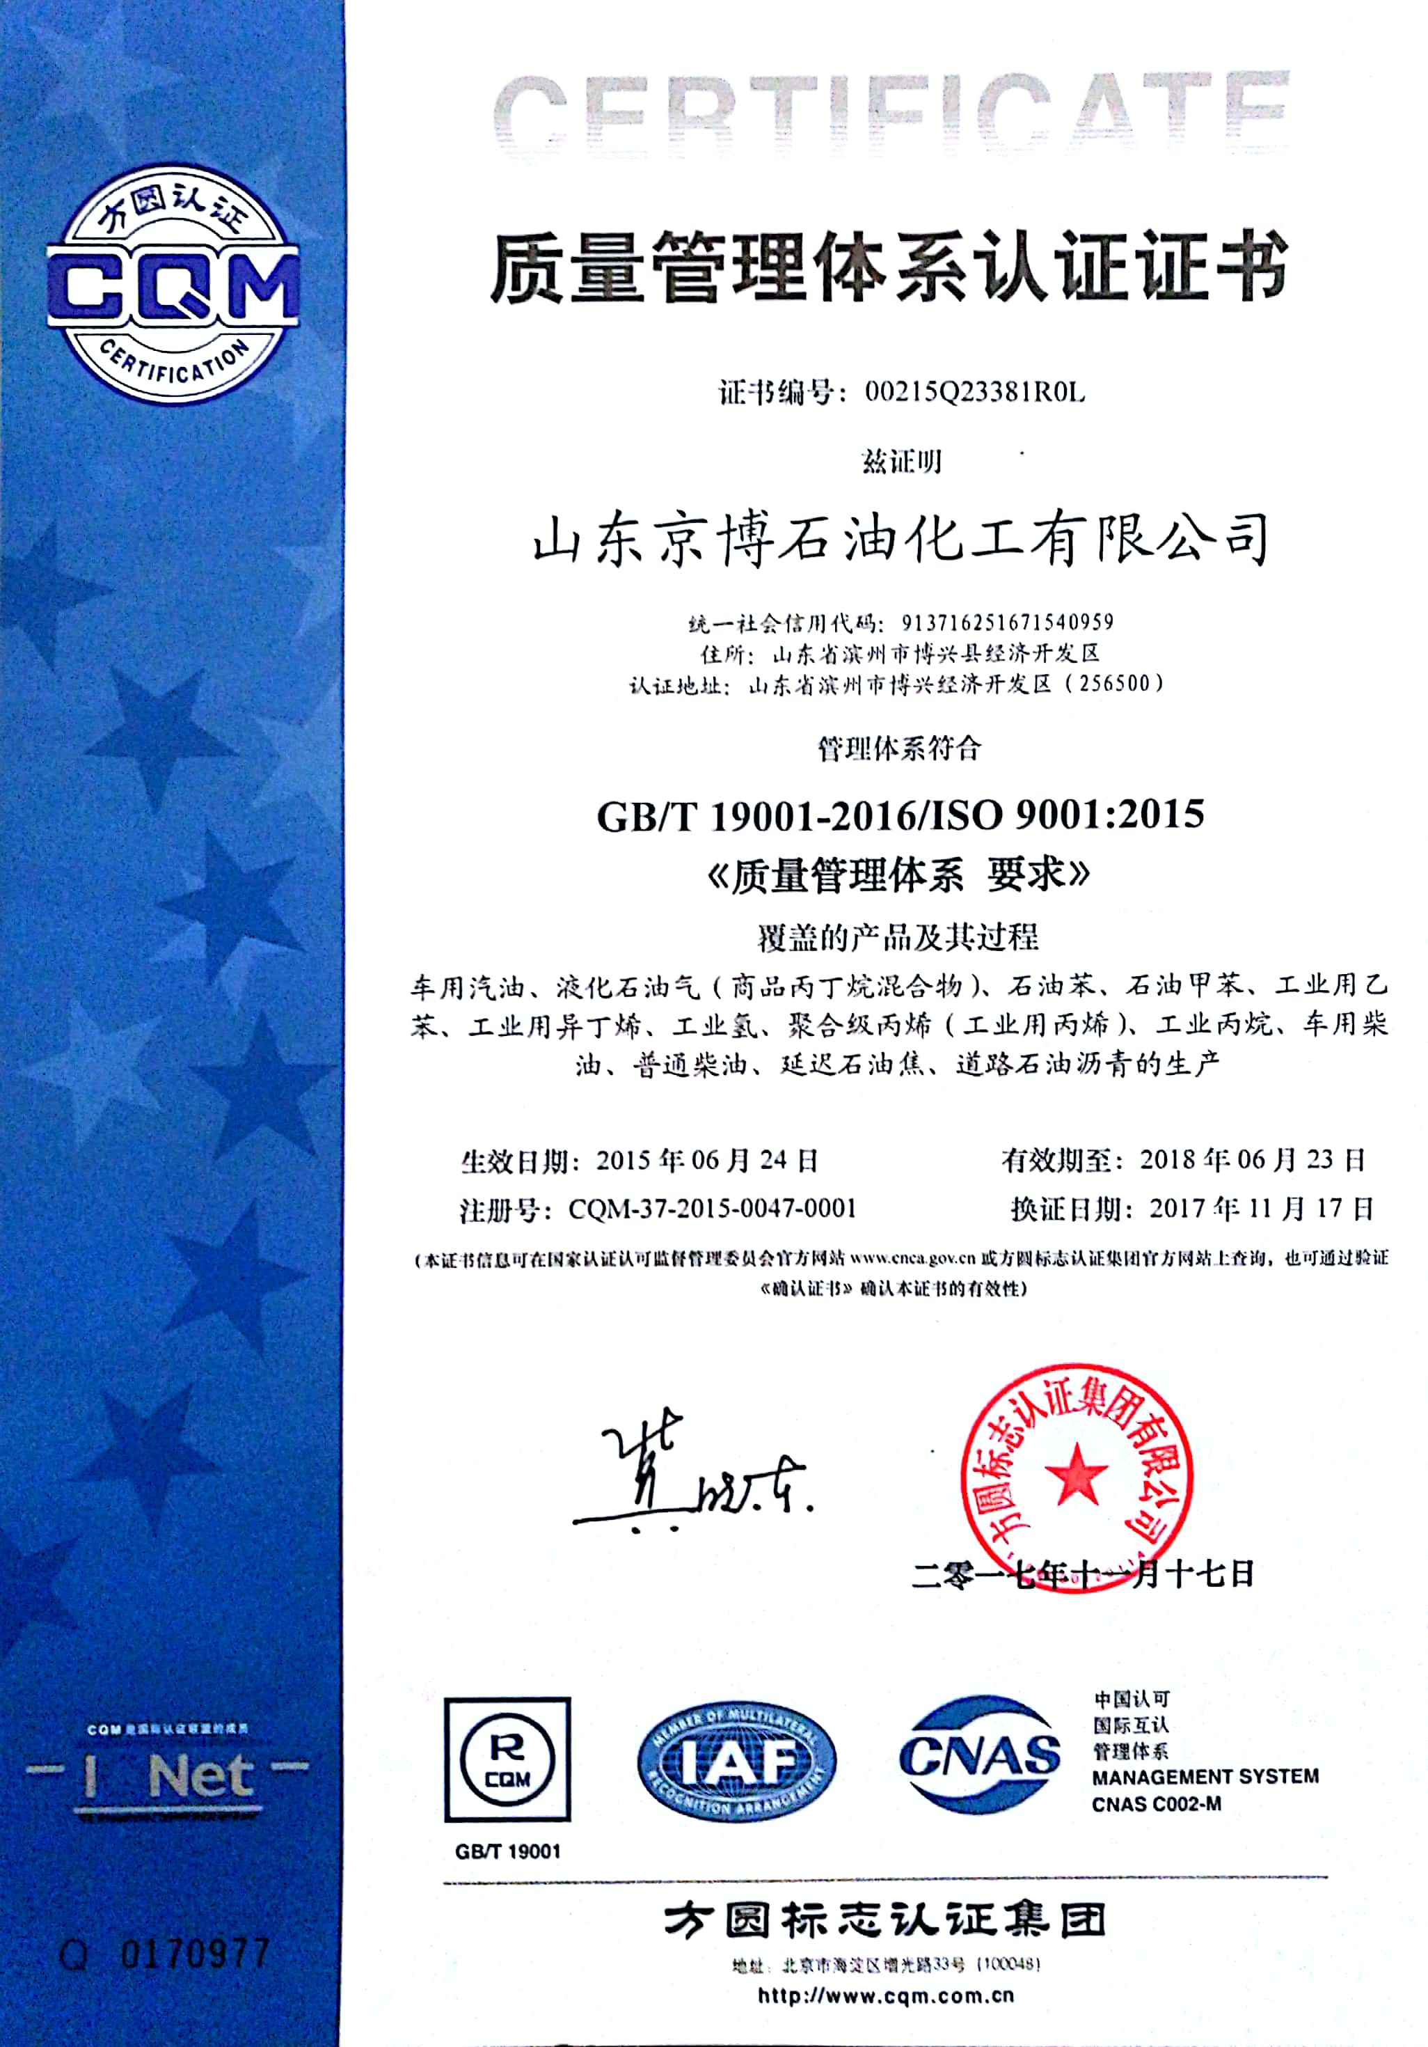
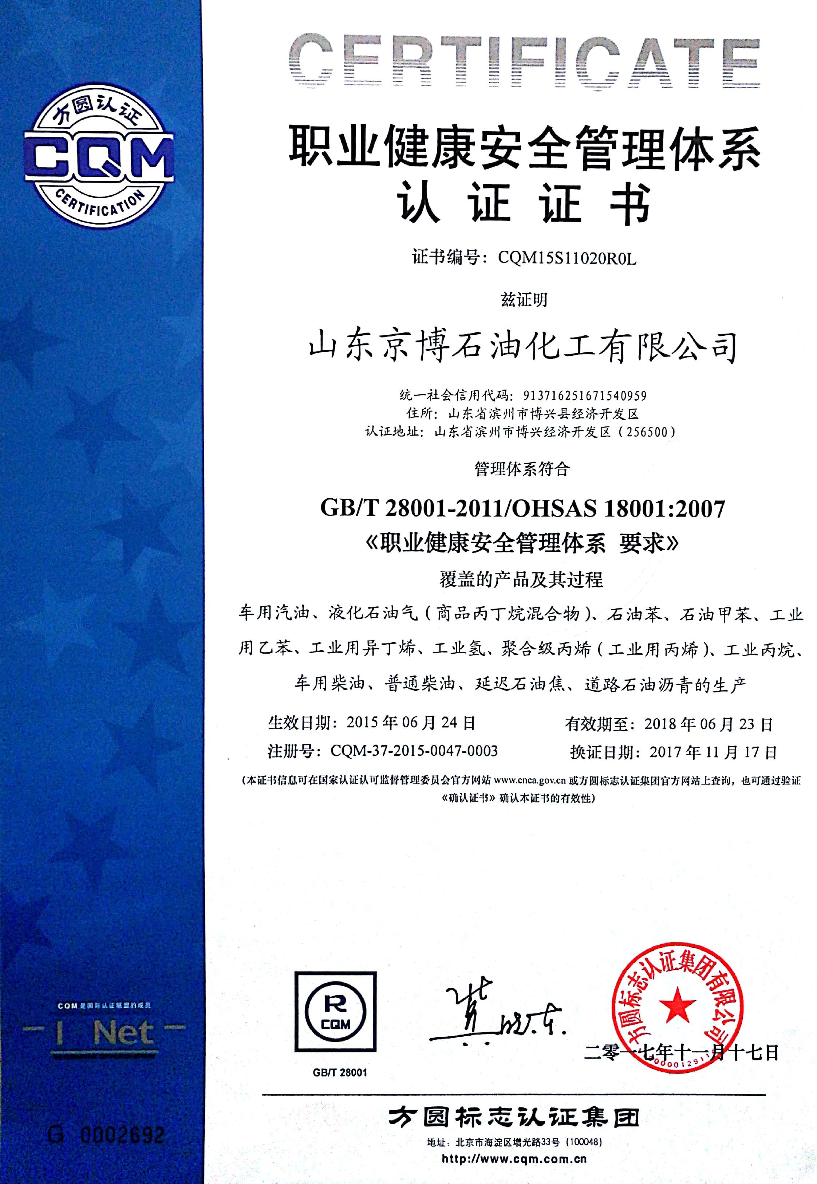
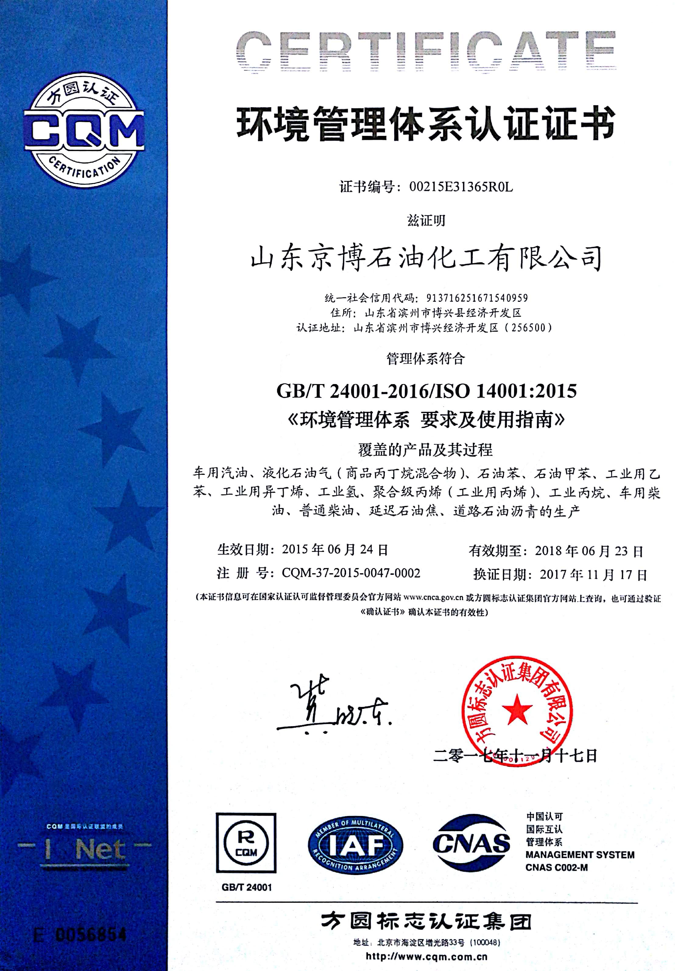
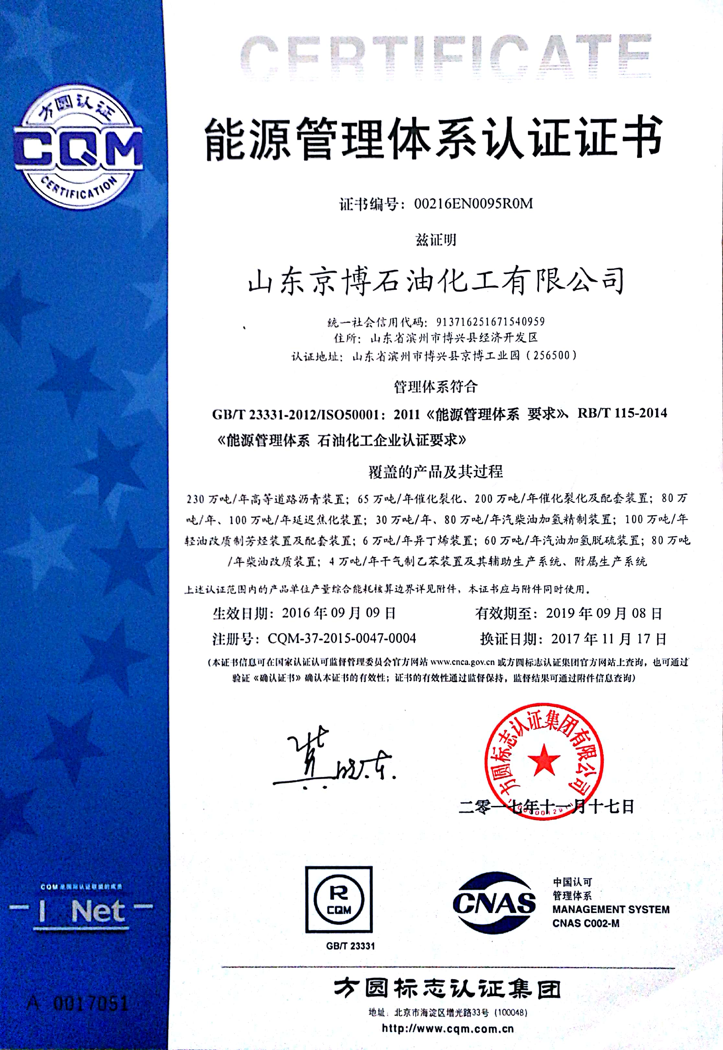

体系覆盖车用汽油、车用柴油、普通柴油、液化石油气（商品丙丁烷混合物）、工业丙烷、食品添加剂正己烷、异己烷、聚合级丙烯（工业用丙烯）、石油苯、石油甲苯、工业用乙苯、延迟石油焦、道路石油沥青、工业用异丁烯、工业氢（自产自用）、聚丙烯，MTBE、石脑油、异戊烷、燃料油（船用燃料油，闪点大于60℃）、聚丁烯合金的生产。

8.4.3 实验室认证
公司设立独立的检验机构分析检测中心，该中心于2012年就通过了中国合格评定国家认可委员会组织的CNAS认可（注册号CNAS L5576、认可范围：石油产品、道路石油沥青），并在2018年再次通过认证。

8.4.4 检验检测管理
山东京博石油化工有限公司分析检测中心（前身中心化验室）于1991年随博兴县润滑油脂厂的成立而成立，至今已有23年。检测中心始终坚持“标准、专业、科学、高效”这一质量方针，不断提高分析检测水平和团结协作的能力。目前已发展成为固定资产8000余万元，占地4000平方米，工作人员200余名（其中硕士研究生3名，高级技师10余名），具有国家认可实验室的大型检测中心。检测中心于2011年顺利通过CNAS实验室认可体系，标志检测中心在管理上更加规范。
涉足门类齐全，目前能承担原油、汽油、柴油、石油炼厂气、功能材料、原煤等的检测工作。主要仪器设备配套：化工品、炼厂气分析设备，100余台气相色谱仪全部采用安捷伦设备；油品分析设备：美国（waukesha）辛烷值机和十六烷值机，德国耶拿(analytikjena)、美国安钛克(antek)的紫外荧光硫，德国海尔潮(herzog)自动馏程、自动闪点、自动冷滤点、自动饱和蒸汽压，安东怕（anton paar）比重计，安捷伦GC-MS和ICP-MS等。
软硬兼顾，齐头并进。2015年检测中心又引进starlims，全面无纸化办公，流程化管理，更加规范实验室运作。
检测中心严格按照《原料进厂检验管理规定》、《辅料验收标准》、《过程产品检验管理规定》、《产品出厂检验管理规定》规定的检验频次及检验项目进行检验，并负责数据的传递工作，同时检测中心并制定自己的检测中心管理制度，从内部规范检验操作规程，人员行为，确保检测无误，及时。以数据准确及时为核心，以构建技术专业、全员敬业的人力资源管理为依托，以推动自动化检测为重点，持续提升检测能力、数据分析能力，成为行业实验室典范。

9 产品质量责任

9.1 总则

9.2 产品质量水平

9.2.1 车用汽油、柴油
公司目前所有产品均能满足国标、行标、企标的要求，同时严格执行国家的油品质量升级规划要求，积极建立健全产品质量控制制度，引进国外先进技术工艺对公司生产装置进行升级改造。车用汽油提前六年达到国家标准国VIB，车用柴油提前两年完成国VI标准升级；推出清净系列燃油，是国内实施清净汽油标准的先行企业；京博蓝动力101车用汽油，成为上海GT Masters超级跑车大师赛官方推荐用油。
9.2.2 道路石油沥青
2014年12月4日，经过初始工厂检验、产品检验两个步骤，海韵牌道路石油沥青70号A级产品顺利地通过了北京中交产品认证中心的认证审核。
交通产品的认证加快了京博“海韵”沥青产品的品牌建设，赢得了社会的关注和同行业的认可。2016年4月7日，根据《上海期货交易所石油沥青注册商品管理规定》等有关规定，经上海期货交易所审核，我司生产的“海韵”牌70号A级道路石油沥青符合石油沥青期货标准合约中规定的各项要求，成功在上海期货交易所注册，成为交割品牌，可用于石油沥青期货标准合约的履约交割。成为少数几家拥有交割品牌和交割厂库的地方炼厂之一。
荣获中国沥青协会颁发的2015届“沥青行业诚信单位”、“沥青行业创新科技奖”。
9.2.3 聚合级丙烯
2014年，25万吨/年混合烷烃脱氢装置建成投产，为国内首套混合烷烃脱氢装置。采用世界最先进的美国UOP的Oleflex混合脱氢技术，生产的丙烯可以达到环氧级纯度要求，不但可以满足以后工厂进一步拓展产业链的要求，同时作为产品，也具有广阔的市场，项目具有较高的竞争力。

9.3 企业社会责任

9.3.1 安全管理：
公司树立了“安全是天，生命重于泰山”的安全管理理念，坚持“安全第一 预防为主 综合治理”的指导方针，根据国家法律法规和地方政府部门的有关规定，结合公司实际情况，制定了整套安全生产管理制度，成立以总经理为主任，各部门负责人为成员的安全生产委员会。安全部为安全管理常设机构，负责公司的日常安全监督检查、隐患治理等安全管理工作，最大限度地降低安全隐患，减少事故损失。
自2008年以来，公司相继对生产装置、罐区等关键装置、重点部位全部安装了视频监控系统,，使员工能及时了解装置现场状况，及时发现装置的异常情况，保证了对装置实施24小时监控，确保发生隐患、事故、事件及时发现、反馈与追踪，做到防患于未然；2014年公司设置应急工作集中指挥、集中管理，所有监控、报警引至指挥中心，增强企业应急处理能力。建成后的安防中心将对公司关键装置、重点部位、特种设备区域进行监控，从真正意义上实现消防安全应急、职业危害应急、重大灾害救援三位一体的综合防控体系。
为了进一步提升公司的安全管理水平，优化公司的安全管理思路，公司自2015年7月份开始，斥资2655万元，引进杜邦先进的安全管理理念、方法和技术，进一步完善和提升安全管理系统，从设计、采购、监造、安装的质量保证，以及 工艺设备的启动前安全审查、机械完整性管理、变更管理等方面建立系统的、全生命周期的风险管控体系，全方位打造生产设施的本质化安全，以期使得公司安全生产管理水平更上一层楼。
同时，2017年公司全面推进安全两体系建设，通过培训、激励、制度等形式，督查公司安全生产两体系有效运行，从员工内心上提升安全是天的意识，从而消费安全隐患，确保生产安全。
9.3.2 环境保护：
公司高度重视环境保护工作，公司将环境保护作为企业发展的生命线，牢固树立起“企业不消灭污染，污染就消灭企业”的思想观念，秉承“环保是地，行不益必自毙”的环保理念。严格执行环境保护法律法规要求，公司内制定严格的环保管理制度并实施环保责任制度，根据装置生产规模配套环保治理设施。环境保护工作是企业发展中应尽的义务，是企业生存发展的基础，既要金山银山又要绿水青山。随着环境问题的不断突出，环境保护工作也成为企业持续健康发展的重要保障。
废气治理：公司有组织催化裂化烟气脱硫中二氧化硫、氮氧化物、颗粒物采用碱法、湿法脱硫、除尘。工艺加热炉采用低氮燃烧器、同时采用脱硫后干气作为燃料，降低二氧化硫、氮氧化物排放。为了有效处理硫化氢、二氧化碳废气污染，公司委托集团下属山东益丰生化环保股份有限公司配套建有2万吨/年硫脲生产装置、3万吨/年硫氢化钠装置和3万吨/年液态食品级二氧化碳装置。为实现废气资源综合利用，提高附加值，公司分别建设了4万吨/年干气制乙苯装置、油气回收装置；为改善环境，认真践行社会责任，引进美国诺顿公司技术，对65万吨/年、200万吨/年催化裂化再生烟气配套建设了烟气脱硫除尘项目；同行业中率先建设了焦化废气、卸车台废气、油泥浮渣储存池废气治理装置。2015年引进并在全厂推广泄漏检测与修复技术，减少挥发性有机物排放量。公司为严格管控废气治理效果，在加强自行监测的同时，按排污许可证自行检测要求编制公司自行检测方案，并委托第三方检测机构进行全面的环境监测，确保污染物排放达标。
废水治理：公司配套400m³/h污水预处理系统，还配套建设180 吨/小时污水汽提装置、15吨/小时的炼油废水综合利用装置。同时委托集团下属山东清远环保工程有限公司进行深度处理实现达标排放，山东清远环保工程有限公司现有20000m3/d污水处理装置及5000m3/d的中水回用装置。
废渣治理：公司配套建设了8000吨/年的湿式氧化碱渣处理装置，油泥浮渣送至延迟焦化装置回炼焦炭，废催化剂等危险废物委托有资质的危险废物处理单位处理。严格执行危废转移联单制度并建设具备防雨、防渗、导流等功能的危废储存仓库。
根据公司现有生产装置情况委托专业环境应急专家编制突发环境事件应急预案并经上级环保部门及环保专家进行评审、备案，按照预案要求成立各专业应急小组并定期组织培训、演练，完善应急设备设施，公司事故应急方面主要配备了包括废水、废气监测仪器，事故水泵、防洪机组、吸油毡、事故水倒排系统等设备设施，现公司具备55000方事故水收集系统，实现公司各事故水池实现互联互通，大大提高事故应急处置能力。
9.3.3 资源节约：
近年来，公司一直把环境保护作为企业发展的生命线，牢固树立“环保是地，行不义必自毙”的指导思想，充分认识到保护环境是保障公司可持续发展的先决条件。
公司积极贯彻落实“创新、协调、绿色、开放、共享”五大发展理念，以全面风控管理为前提，以安全、环保、质量管理为基础，以“绿色发展、循环发展、低碳发展”为方向，全面推行绿色制造任务，实施绿色制造标准化提升工程。在发展过程中追求社会、经济与环境效益的统一，加大先进节能环保技术、工艺的引进应用，加快绿色改造升级，提高制造过程资源利用效率，构建高效、清洁、低碳、循环的绿色制造体系，实现工厂用地集约化、生产洁净化、废物资源化、能源低碳化。公司每年不断加大环保治理设施投入和升级改造，多项环保设施的建成和运行，有力地促进县域经济健康持续发展，承担更多的社会责任，做环境友好型企业。公司严格执行环保项目建设三同时，配套建设的环保治理精心操作，平稳运行，各项排放指标均满足国家及地方污染物排放要求。同时定期对国家的环保政策进行阅读和学习，组织人员讨论本公司的制度适用情况，根据要求制定了《环保奖惩管理制度》、《能源管理制度》、《环保管理制度》等系列环保节能相关制度。结合公司特点，组织各车间月度的环保评比，对各车间月度的环保工作推进情况进行考评，评价结果列入各车间的绩效考核中，增强车间环保管理意识。同时注重新项目的开发和利用，炼厂高浓废水包含石油炼制过程中产生大量酸性废水，为充分利用该部分废水，公司建设污水汽提装置，作为石化废水预处理装置，同时抽出废水中的氨氮和硫化物。该项目每年可回收副产品硫化氢1700余吨，液氨1400余吨。氨水作为热电联产锅炉的脱硫剂，既能实现烟气脱硫，又能副产硫酸铵外卖；硫化氢作为生产硫脲和硫氢化钠的原料。
油泥浮渣、碱渣综合回用项目是石化炼制过程中产生大量的油泥浮渣和碱渣，属于危险废弃物。公司通过多次外出考察并结合公司内实际情况，于2009年改造实现了油泥浮渣进入焦化装置焦炭塔生产焦炭外卖；同时，将碱渣连续打入酸性水汽提装置，提高酸性水处理效果，降低后续污水处理难度。该项目的实施，解决了公司内危险废物处置的难题，同时实现了良好的经济和环境效益。
9.3.5 公益支持：
公司的发展离不开社会的支持和帮助，在公司的发展过程中，京博石化人坚持“贫穷教我惜福，成长教我报恩，责任教我拓展”的人生观，积极整合社会资源，回报社会，京博石化以实际行动传递着爱心，践行着承诺。公司系统地策划基于企业文化和战略的社会公益活动，每年将社会公益支持的资金列入公司的年度预算。
公司一直致力于打造以“仁孝”为核心的企业文化，致力于奉献社会，回报社会，致力于把京博石化做成社会的京博石化。公司热心慈善事业，2005年，捐款100万元在博兴县民政局成立京博石化慈善专项基金。公司大力支持老年公寓建设和学校基础教育投资。先后投资上百万元用于乡镇敬老院的建设、改善工作，实现了老人老有所养，老有所乐的愿望。为发展和推动敬老、爱老事业，提升老年人生活水平，积极推动社会和谐进步做出了巨大贡献。
公司在发展过程中，心系中国教育事业，捐资捐款救助失学儿童，贫困大学生，出资筹建京博石化希望小学，并持续注资进行改造。对县域内13所学校捐赠教育扶持基金，关注、支持着博兴的教育事业发展。
几年来，公司上下齐心协力，慷慨解囊，先后扶助希望工程、慈善事业、扶贫救灾及其它社会公益事业方面。
企业对员工最大的责任就是把员工培养成对社会有益的人，通过对员工的培养，才能实现对社会不断培养有益的人才，达到孝对社会。公司为每位在职员工的父母发放每月200元到500元不等的“孝工资”，并且通过汇款的形式直接打到老人卡里。在此基础上公司还为20年以上老员工的父母发放200元/月/人的“忠孝敬老金”，以此感谢老员工父母的付出，回报家人。
2010年12月，公司成立了京博石化义工，它是一个从事非营利性社会公益活动，组织成员上至公司高层领导下至基层一般员工，在公司内部或周边区域组织尊老爱幼、困难儿童结对帮扶、促进社会和谐等系列公益活动，不断汇聚更多的善心、推行更广的善行，努力打造成一个社会化公益组织，2011年京博石化义工组织被博兴县团委授予“2011年度博兴县青年志愿服务先进集体”荣誉称号。2012年3月公司联合县慈善总会发起了“慈孝行动 特困孤老照护”项目，组织多个义工小组与县域100位孤寡老人结成对子开展护理工作。2014年9月此项目被山东省民政厅授予“山东省慈善奖最具影响力慈善项目”荣誉称号。
9.4 质量信用记录

9.4.1 监督抽查
2015年至今政府监管部门对本公司进行的监督抽查的产品未发生不合格的情况。
9.4.2 质量安全事故
2015年至今未发生质量安全事故。
9.4.3 公司奖项
2015年中国化工企业500强
2015年沥青行业创新科技奖
2015年沥青行业诚信单位
2015年全国实施卓越绩效模式先进企业
2015年度CCPC优秀认证产品
2016年全国实施卓越绩效模式先进企业
2016年全国质量检验合格稳定产品
2016年全国产品和服务质量诚信示范企业
2016年全国原油加工及石油制品行业质量领先品牌
2016年全国质量奖鼓励奖
2017年山东省质量管理卓越企业
2017年第十七届全国质量奖入围奖
2017年全国实施卓越绩效模式先进企业特别奖

第三部分 报告结语

10 报告结语
质量提升是公司不断追求的目标，公司质量与品牌相结合，不断打造高质量，大品牌。
质量关系到企业的生存和发展，也是一个企业综合实力的象征。公司质量管理在推行全面质量管理的基础上，以践行社会质量责任、客户质量责任为己任。
质量是企业的生命，现场即市场，产品即人品。公司始终坚持“产品质量零缺陷”的生产目标，公司技术装备水平，生产成本控制，企业管理等方面均处于同行业领先地位。我们也将一如既往的秉承着公司“诚信、奉献、改善、利他”的价值观为我们的客户、社会带来优质的产品和良好的服务。
同时，在2018年公司致力质量文化建设，践行公司质量文化荣辱观，并在车间打造属地车间管理，输出管理模式，属地管理就是要让员工产生“当家作主”的归属感，赋予员工对其属地享有管理权，即属地主管要对自身和进入其管辖区域的各类人员(包括施工人员、参观人员、服务人员等)实施管理，通过“以点带面”提升公司的整体质量。公司将不断创新质量管理模式，提升质量管理能力，将质量责任真真正正落实在企业的每一个人上。

